Fakultet informacijskih tehnologija

**PREDMET:**

Razvoj informacijskih sistema

**eBordo informacijski sistem**

SEMINARSKI RAD

**Predmetni profesor: Student:**

prof. dr. Emina Junuz Haris Pandžić, IB160010

Mostar, 2021.

**Sadržaj**

1. Uvod 3

2. Opis poslovnog profila 4

3. Model poslovne orijentacije 5

3.1. Misija 5

3.2. Poslovni ciljevi 5

3.3. Specifične strategije 5

3.4. Kritični faktori uspjeha 5

3.5. Kritični poslovni faktori 5

3.6. Poslovna vizija 5

3.7. Ključne poslovne politike 5

4. Upravljanje projektom 6

4.1. Osnovne informacije o projektu 6

4.2. Projektne aktivnosti 6

4.3. Gantogram 7

4.4. Resursi 8

4.5. Zaključak 8

5. Definisanje zahtjeva 9

5.1. Poslovni zahtjevi 9

5.2. Funkcionalni zahtjevi 9

5.3. Nefunkcionalni zahtjevi 9

6. Dijagram organizacijske strukture 10

7. Hijerahijski dijagram procesa 12

8. Kontekstualni dijagram 13

9. Logički model procesa 14

10. Fizički model procesa 15

11. Konceptualni model podataka 16

12. Fizički model podataka 17

13. Shema baze podataka 18

14. Model arhitekture aplikacije 19

15. Model arhitekture mreže 20

16. Prototip korisničkog interfejsa 21

17. Zaključak 33

18. Pristup aplikaciji 34

19. Literatura 35

# **1. Uvod**

Od samog nastanka fudbalskih klubova, tako i fudbalskog kluba Sarajevo, postojala je težnja i potreba da se čuvaju informacije o rezultatima i uspjesima kluba. Zahvaljujući tome, dostupne su nam informacije o osvojenim trofejima, igračima koji su kroz historiju nastupali za klub, najvažnije pobjede i druge uspjehe od samog nastanka kluba. Naravno, na samom početku, svi ti podaci su bili evidentirani ručno, kroz knjige i druge dokumente koji i dan danas svjedoče tom vremenu. Razvijanjem tehnologije, dolaze nove mogućnosti na svim poljima, tako i na ovom. Sve bitne informacije su digitalizovane i zabiježene, te postale dostupne svim navijačima i simpatizerima kluba, kroz web stranicu. Međutim, fudbalskom klubu, kao što je Sarajevo, web stranica ne može biti rješenje koje zadovoljava, jer je sa svojim mogućnostima ograničena i ne može pokriti potrebe i zahtjeve svih korisnika. Najtrofejnijem klubu u državi je potrebno rješenje koje će simpatizerima, navijačima, ali i uposlenicima kluba dati nove i bolje mogućnosti.

Same činjenice o sistemu i potrebama korisnika su prikupljene kroz promatranje rada, pregled trenutne dokumentacije, te kroz razgovor sa igračima i trenerima. Metodom strukturalnog dizajna, kreirani su dijagrami tokova podataka koji prikazuju transformacije podataka u procesima, te predstavljaju model procesa u sistemu.

Model podataka je kreiran na konceptualnom i fizičkom nivou, te je prikazana konačna shema baze podataka. Tabele u bazi predstavljaju entitete iz realnog svijeta, a relacije između tabela predstavljaju odnose tih entiteta.

U projektnom planu prikazane su aktivnosti koje su potrebne za razvoj informacijskog sistema, a njihov redoslijed i vrijeme trajanja su prikazani na Gantt dijagramu.

Model arhitekture aplikacije specificira tehnologije koje će se koristiti da se implementira informacisjki sistem, u smislu podataka, procesa i korisničkog interfejsa. Zamišljeno je da se u implementaciji koristi MSSQL Server, .NET (C#) i HTML, CSS i JS.

Model arhitekture mreže prikazuje mrežnu infrastrukturu sistema, odnosno koje komponente će se koristiti da se omoguće komunikacijski kanali između dijelova sistema.

Predloženo rješenje treba da zadovolji potrebe vremena u kojem živimo i strandarde digitalnog upravljanja informacijama, ali i trend koji vlada u modernim evropskim klubovima, te na takav način korisniku pruži sve informacije u realnome vremenu, ali i pomogne fudbalskom klubu Sarajevo, da lakše rukovodi i upravlja glavnim poslovnim procesima i operacijama. Ovakav pristup treba da poboljša poslovne i sportske rezultate kluba, ali i da doprinese unaprijeđenju komunikacije i interakcije sa najvjernijim navijačima, tako da s voljenim klubom budu povezani i duže od 90 minuta. Na ovakav način, klub će zasigurno napredovati u digitalnom smislu, komunikacija će biti bolja, a samim tim i rezultati, te će bordo porodica biti veća i nikad više povezanija.

# **2. Opis poslovnog profila**

FK Sarajevo je profesionalni fudbalski klub iz glavnog grada Bosne i Hercegovine. Najtrofejniji je klub države sa osvojenih 15 trofeja i najveći je predstavnik države u evropskim takmičenjima. Klub svoje domaće utakmice igra na Olimpijskom stadionu Asim Ferhatović – Hase. U fudbalskom klubu je trenutno registrovano 29 fudbalera, bez onih koju su na posudbi u drugim klubovima. Klub je organizovan na način, da postoje odjeli koji upravljaju pojedinačnim segmentima kluba.

* Upravljačke strukture kluba
* Sportski segment
* Administracija
* Finansijska služba
* Odjel za odnose s javnošću
* IT odjel

FK Sarajevo je klub koji je većinskim dijelom u vlasništvu stranih investitora i sve odluke koje uprava i menadžemnt donose su u koordinaciji sa vlasnikom kluba. Ipak, najbitniji dio aktivnosti se dešava u sportskom segmentu, jer rezultati ostvareni u tom dijelu utiču na direktan ili indirektan način na sve ostale segmente kluba. Klub se takmiči u domaćoj ligi i kup takmičenju pod pokroviteljstvom fudbalskog saveza Bosne i Hercegovine. Također, klub je najveći prestavnik godinama unazad u evropskim takmičenjima pod organizacijom evropske nogomente asocijacije – UEFA. Nažalost, od osnivanja domaće lige devedesetih godina, klub nije zabilježio ni jedan nastup u grupnoj fazi nekog evropskog takmičenja. Pored prvog tima, koji predstavlja glavni dio svih sportskih aktivnosti, fudbalski klub Sarajevo dosta energije ulaže u „pravljanje“ mladih igrača što se ostvaruje kroz Akademiju, što je kao rezultat dalo da se posljednih godina ostvari najveći transfer u inostranstvo u historiji same lige. Pored ovoga, FK Sarajevo ima i žensku ekipu koja se takmiči kroz ista takmičenja. Uz svaku pojedinačnu poziciju u klubu, te stručni štab i igrače, članove akademije i ženske ekipe, FK Sarajevo čini najvećim sportskim kolektivom u državi, što je još jedan od razloga postojanja modernog i efikasnog informacijskog sistema.

# **3. Model poslovne orijentacije**

## **3.1. Misija**

Stvoriti najbolje uslove za ostvarenje dobrih sportskih i poslovnih rezultata, garantirajući dostupnost svih vrsta informacija u modernom informacijskom sistemu svim korisnicima kako bi se svi osjećali dijelom Bordo porodice. Ostvarenjem boljih sportskih i poslovnih rezultata osigurati dobit za klub.

## **3.2. Poslovni ciljevi**

Poslovni ciljevi uključuju rast popularnosti kluba, uz praćenje svih trendova u modernom nogometu, privlačanje stranih investitora u klub, donošenje boljih i kvalitetnijih poslovnih odluka te privući pažnju navijača kroz transparentan rad.

## **3.3. Specifične strategije**

Implementacijom informacijskog sistema postići će se efikasnije i bolje praćenje statistike igrača i trenera, jednostavniji uvid u raspored ključnih aktivnosti za igrače i trenera – utakmice i treninge, te će se omogućiti korisnicima da neovisno od lokacije pristupaju i manipulišu svim neophodnim informacijama.

## **3.4. Kritični faktori uspjeha**

* Razvoj pouzdanog i efikasnog informacijskog sistema
* Evidencija igrača i trenera i ostalih uposlenika
* Evidencija i praćenje statistike igrača i trenera
* Evidencija rasporeda utakmica
* Evidencija rasporeda treninga
* Evidencija odigranih utakmica i rezultata

## **3.5. Kritični poslovni faktori**

Osoblje treba biti upućeno u aktivnosti i rezultate kluba, kako bi se osigurala konzistentnost i ispravnost informacija pri unosu u IS, da bi korisnici imali uvid u ispravne informacije.

## **3.6. Poslovna vizija**

Vizija FK Sarajevo je da zadrži i poboljša rezultate u sportskom, ali i poslovnom segmentu i da nastavi biti primjer kako treba upravljati klubom i biti u skladu sa modernim praksama, te klub koji postavlja standarde u našoj državi kada je u pitanju informatizacija u fudbalu.

## **3.7. Ključne poslovne politike**

* Osigurati tačne i konzistentne informacije
* Pratiti trendove u modernom nogometu
* Pružiti kvalitetne usluge korisnicima u okviru optimalnih troškova i ostvarenja boljih sportskih rezultata.

# **4. Upravljanje projektom**

## **4.1. Osnovne informacije o projektu**

**Naziv:** Razvoj informacijskog sistema za FK Sarajevo

**Svrha projekta:** Ubrzavanje poslovnih procesa, povećanje efikasnosti u radu, poboljšanje sportskih rezultata kluba, olakšavanje komunikacije između igrača i trenera, olakšavanje monitoringa realiziranih ciljeva i zadataka, olakšano izvještavanje za menadžment i članove kluba, jednostavnije praćenje statističkih podataka, smanjenje administrativnih troškova.

**Ciljevi projekta:**

* Kreirati centralnu bazu fudbalera;
* Kreirati bazu uposlenika kluba;
* Kreirati bazu članova kluba;
* Generisanje izvještaja o aktivnostima i rezultatima;
* Kreirati raspored aktivnosti igrača.

## **4.2. Projektne aktivnosti**

Na slici 1. prikazane su projektne aktivnosti. Razvoj projekta informacijskog sistema počet će razgovorom sa naručiocem projekta, generalnim direktorom Fudbalskog kluba Sarajevo. Nakon što se dogovore svi potrebni detalji za ulazak u ovaj projekt, počet će se prikupljati sve informacije o sistemu te analiza istih. Informacije će prikupljati analitičar i to kroz pregled dostupne dokumentacije u klubu, posmatranje poslovnih procesa kluba, te intervjuisanje i razgovor sa igračima i trenerima kao ključnim korisnicima budućeg sistema.

Nakon što se izvrši analiza prikupljenih podataka, sljedeći korak je faza dizajna. Analitičar će imati zadatak da kreira dijagrame tokova podataka, database programer da kreira dizajn baze podataka, softver arhitekt će da osmisli infrastrukturu cijelog sistema, a UI/UX dizajner će kreirati prototipe korisničkog interfejsa. Tako izrađen prototip sistema će biti predložen naručiocu. Kada se usaglase zahtjevi i naručioc prihvati prototip, počet će se sa fazom izrade baze podataka, izradom pojedinačnih modula sistema, izradom korisničkog interfejsa. Nakon kreiranja svega navedenog, tester će izvršiti testiranje. Nakon uspješnog testiranja slijedi faza nabavke opreme, instalacije harvera i softvera te testiranje okruženja koje će obaviti IT tehničar. Nakon toga slijedi faza prezentacije naručiocu. Od faze dizajna svi članovi razvojnog tima su dužni dokumentovati procese kako bi postojala jedinstvena dokumentacija.

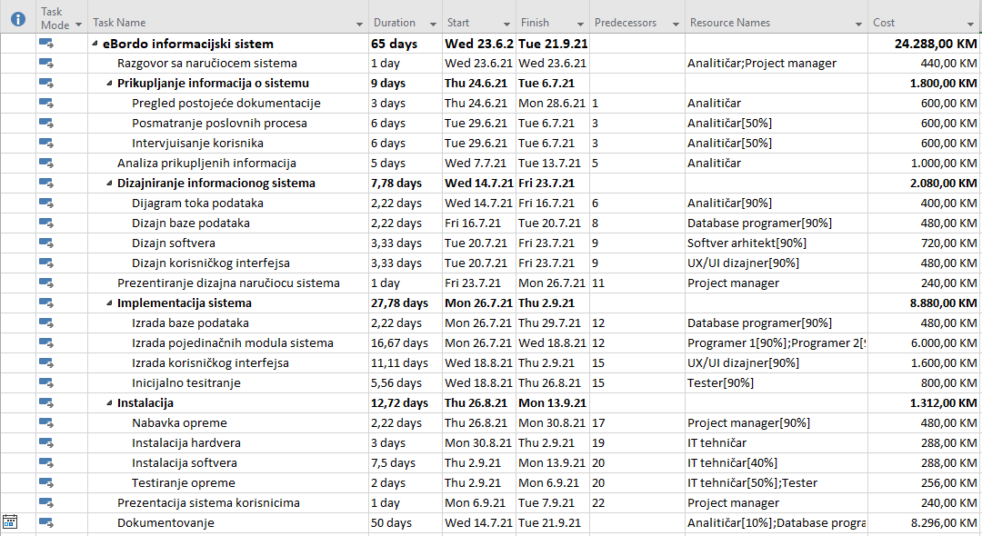

Slika 1: Projektne aktivnosti

## **4.3. Gantogram**

Na slici 2. je prikazan Gantt dijagram koji prikazuje redoslijed izvršavanja aktivnosti i razvoj projekta kroz vrijeme.

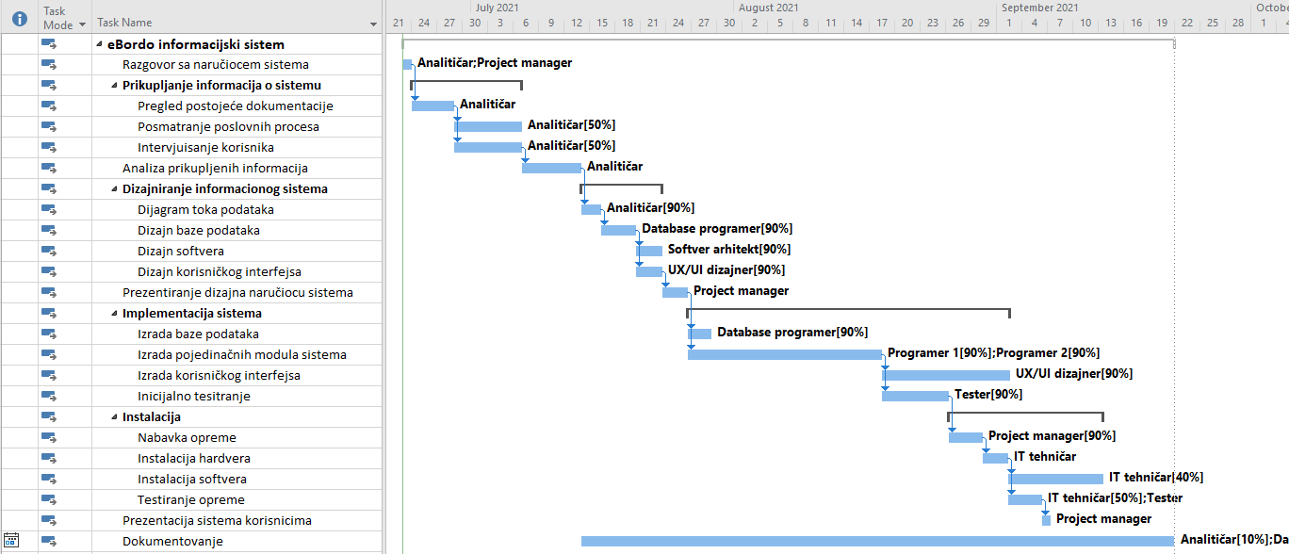

Slika 2: Gantt dijagram

## **4.4. Resursi**

Na slici 3. je prikazana tabela svih materijalnih i ljudskih resursa potrebnih za realizaciju ovog projekta.

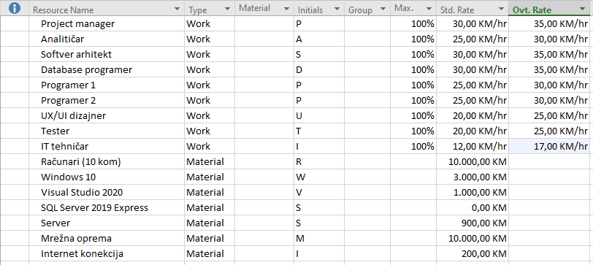

Slika 3: Resursi projekta

## **4.5. Zaključak**

Projekt razvoja informacijskog sistema „eBordo“ za fudbalski klub Sarajevo će trajati 65 dana. Najduža faza je faza implementacije koja traje 28 dana. Ukupni troškovi se očekuje da budu cca 50.000 KM, od čega 25.000 ide na ljudske resurse (Project manager, analitičar, softver arhitekt, database programer, 2 programera, UX/UI dizajner, tester, IT tehničar), a oko 25.000 ide na materijalne resurse (Računari, licence za Windows 10, licence za Visual Studio, Server, te mrežna oprema uz internet konekciju).

# **5. Definisanje zahtjeva**

## **5.1. Poslovni zahtjevi**

* Razvoj desktop i mobilne aplikacije
* Ubrzavanje poslovnih procesa i povećanje efikasnosti
* Lakše praćenje rasporeda utakmica i treninga
* Praćenje informacija u toku 24 sata
* Jednostavnije izvještavanje

## **5.2. Funkcionalni zahtjevi**

* Evidencija igrača i trenera
* Evidencija statističkih podataka
* Uvid u statistiku i napredak igrača
* Evidencija podataka o utakmici
* Evidencija podataka o sastavu za utakmicu
* Kreiranje izvještaja nakon odigrane utakmice
* Ocjenjivanje igrača nakon utakmice
* Pregled i izmjena korisničkog profila
* Pregled rasporeda utakmica i treninga
* Uvid u statistiku i ocjene igrača odigrane utakmice

## **5.3. Nefunkcionalni zahtjevi**

* Korisnički interfejs mora biti jednostavan i rasčlanjen na manje interfejse prema modulima
* Web aplikacija mora biti prilagođena manjim uređajima
* Računari moraju koristiti operativni sistem Windows 10
* Za upravljanje bazom koristiti MSSQL Server 2019

# **6. Dijagram organizacijske strukture**

Dijagram organizacijske strukture (slika 4) prikazuje glavne organizacijske jedinice od kojih se jedna organizacija sastoji. Organizacijska struktura Fudbalskog kluba Sarajevo se sastoji od 6 odjela:

* Upravljačke strukture kluba
* Sportski segment
* Administracija
* Finansijska služba
* Odjel za odnose s javnošću
* IT odjel

U odjelu *„Upravljačke strukture kluba“* ključna osoba je Vlasnik kluba koji donosi gotovo pa sve strateške, poslovne odluke vezane za klub, te osoba koja investira i daje materijalna sredstva za unaprijeđenje kluba. Generalni direktor uz Upravni odbor kojeg čine Predsjednik UO i članovi UO donose sve poslovne odluke i pravno su odgovorni za upravljanje i menadžment kluba. Nadzorni odbor (Predsjenik NO i članovi NO) nadgledaju rad Upravljačkih struktura.

Odjel *„Sportski segment“* je najbitniji odjel u klubu jer svi rezultati ostvareni u tom dijelu direktno utječu na poslovanje i menadžment. Osobe koje su zaposlene u ovom odjelu su najodgovornije za sportske rezultate. Sportski segment čini 6 pododjela: Odjel za transfere (Sportski direktor), Odjel za prvi tim (Igrači, stručni štab - Glavni trener, pomoćni trener, trener golmana, kondicioni trener), Medicinski odjel (Fizioterapeut, doktori, psiholog), Akademija (Šef akademije, treneri), Omladinski pogon (Koordinator OP, treneri), Skauting služba (Šef skauting službe, skauti).

Odjel *„Administracija“* je zadužen za sve administracijske poslove vezane za klub, kao što je evidencija igrača, evidencija trenera, evidencija članova kluba, produženje članarine itd. Odjel je podijeljen na nekoliko pododjela: Odjel za članstvo, Odjel za ulaznice, Odjel za stadion, Odjel za nabavku i održavanje opreme, Sekretarijat, Odjel za sponzorstvo.

Odjel *„Finansijska služba“* ima zadatak da upravlja svim finansijskim poslovima kluba, kao što je vođenje knjiga, obračun plata, kreiranje i planiranje godišnjeg budžeta kluba uz saradnju sa Upravljačkim strukturama kluba. Također, finansijska služba vodi i „sitne“ finansijske poslove kao uplata godišnjih članarina itd. Sastoji se od 2 pododjela, Blagajne i Računovodstva.

Odjel *„Odjel za odnose s javnošću“* vodi računa o odnosima van kluba, kao što je organizacija press konferencija za medije, oglašavanje na društvenim mrežama te oglašavanje na drugim platformama. U okviru ovog odjela je zaposlen i grafički dizajner koji je zadužen da kvalitetnim i jednostavnim dizajnom pomogne u promovisanju kluba. Ovaj odjel se sastoji od 3 pododjela: PR & PRESS, Marketing, Odjel za grafički dizajn.

Posljednji pododjel u okviru organizacijskog dijagrama je *„IT odjel“* koji je zadužen za sve tehničke poslove. Ovaj odjel bi bio zadužen jednim dijelom i za održavanje i upravljanje budućim informacisjkim sistemom. Sastoji se od 3 pododjela: Sistemska i mrežna administracija, Tehnička podrška, Odjel za razvoj.

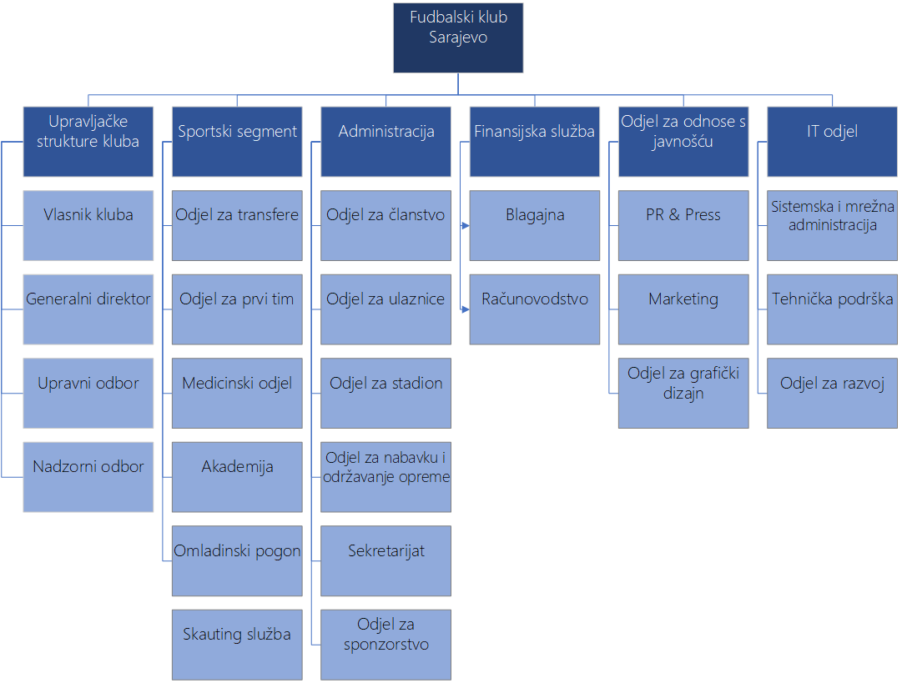

Slika 4: Dijagram organizacijske strukture

# **7. Hijerahijski dijagram procesa**

Hijerarhijski dijagram procesa (slika 5) se koristi za prikaz procesa sistema raspodjeljenih u različite hijerarhijske nivoe. Na vrhu hijerarhijskog stabla je korijen proces koji spaja sve ostale procese. Hijerarhijski dijagram procesa se sastoji od sljedećih modula:

* Modul za administraciju
* Modul za takmičenje
* Modul za prvi tim
* Modul za transfere
* Modul za medicinske poslove
* Modul za članstvo

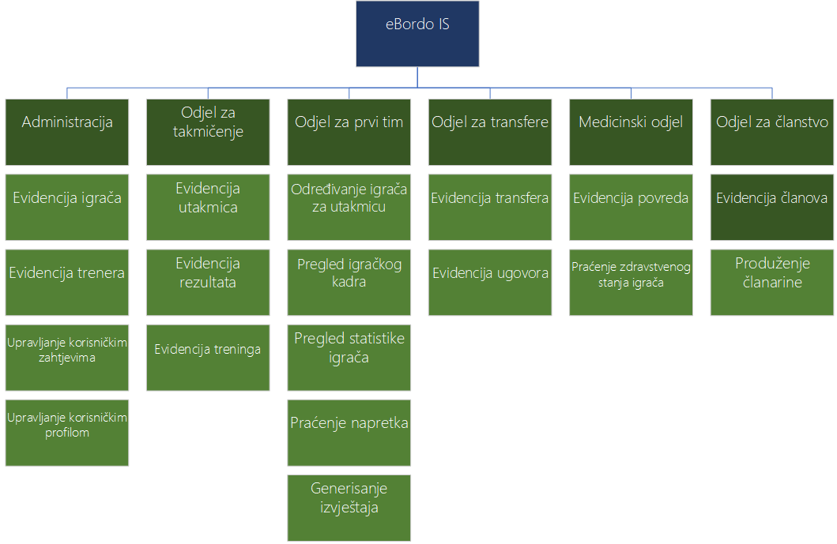

Slika 5: Hijerarhijski dijagram procesa

# **8. Kontekstualni dijagram**

Na slici 6. je prikazan kontekstualni dijagram informacijskog sistema eBordo. Prikazane su sve uloge korisnika koji komuniciraju sa sustavom i tokovi podataka koje oni šalju sistemu, odnosno primaju od njega. Na ovom nivou, sistem se posmatra kao 'crna kutija', odnosno samo je prikazana granica sistema, eksterni entiteti i tokovi podataka koji prelaze granice sistema.

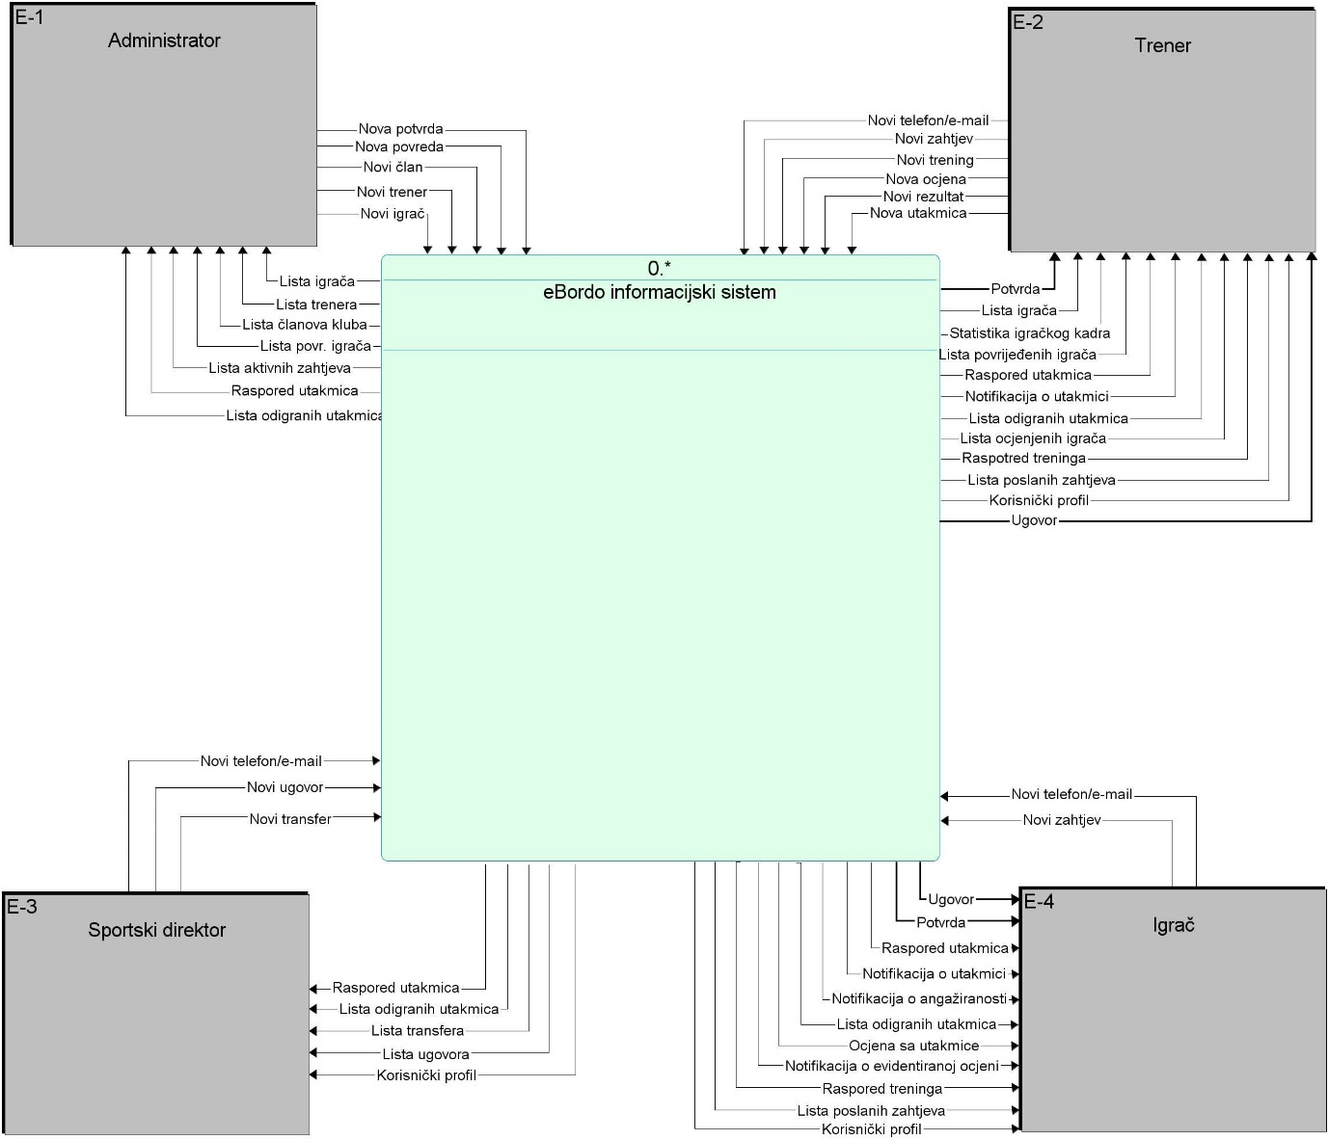

Slika 6: Kontekstualni dijagram

# **9. Logički model procesa**

Na logičkom modelu procesa (slika 7) informacijski sistem iz kontekstualnog dijagrama je raščlanjen na pojedine procese unutar sistema. Na modelu su prikazana i skladišta podataka u koje se procesima upisuju, odnosno čitaju podaci.

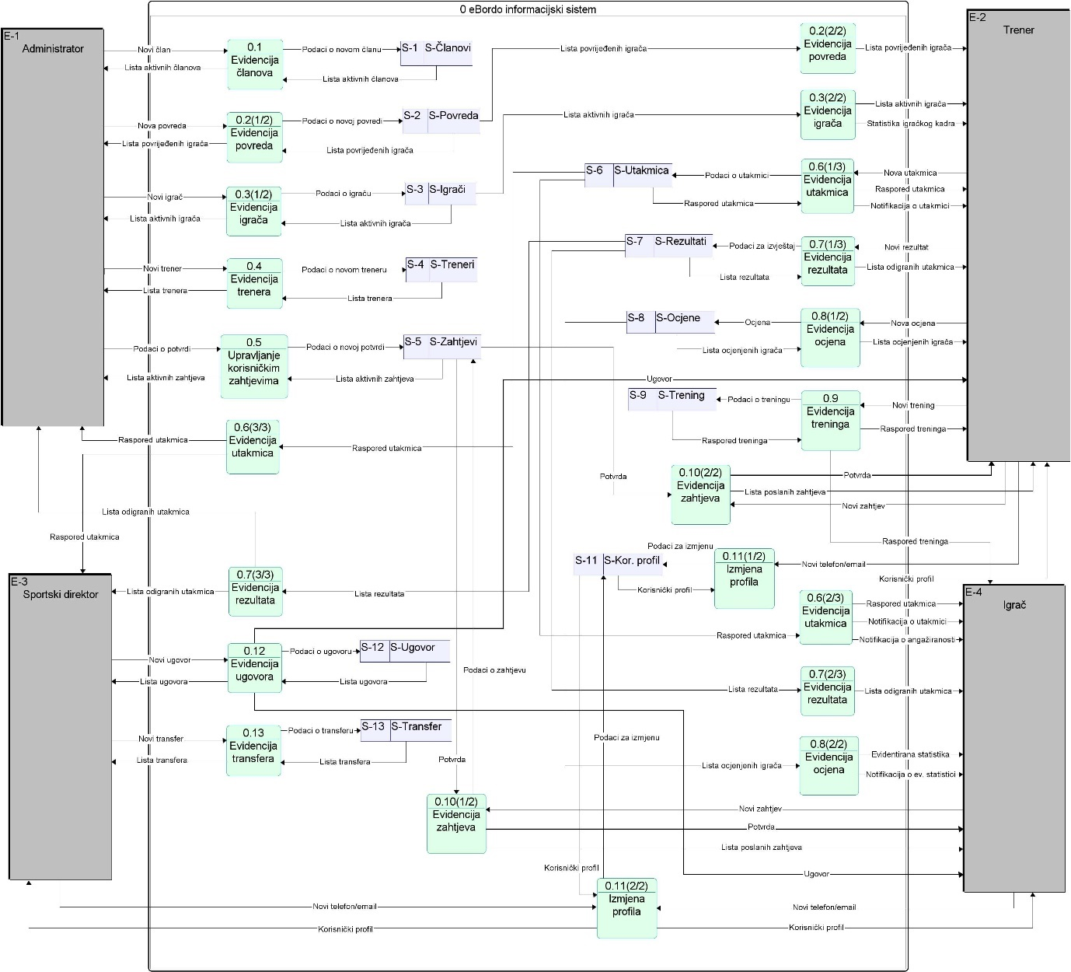

Slika 7: Logički dijagram procesa

# **10. Fizički model procesa**

Na fizičkom modelu procesa (slika 8), svaki tok podataka, proces i skladište imaju navedenu tehnologiju kojom su implementirani u sistemu.

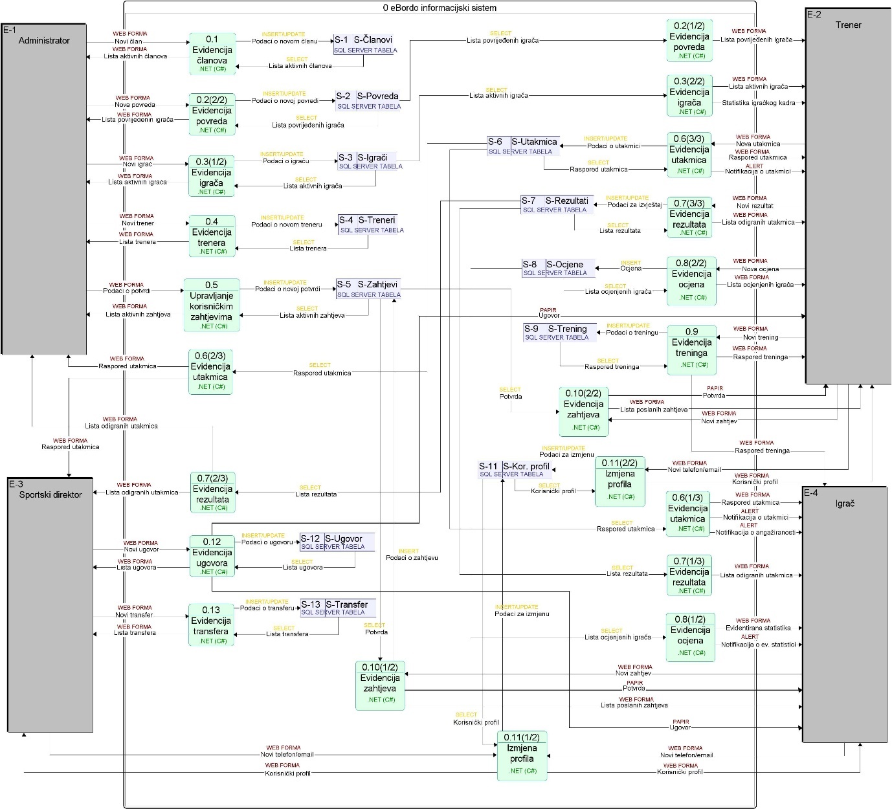

Slika 8: Fizički model procesa

# **11. Konceptualni model podataka**

Na konceptualnom modelu podataka (slika 9) cilj je prikazati entitete, koji predstavljaju objekte iz realnog svijeta, atribute entiteta i relacije s drugim entitetima.

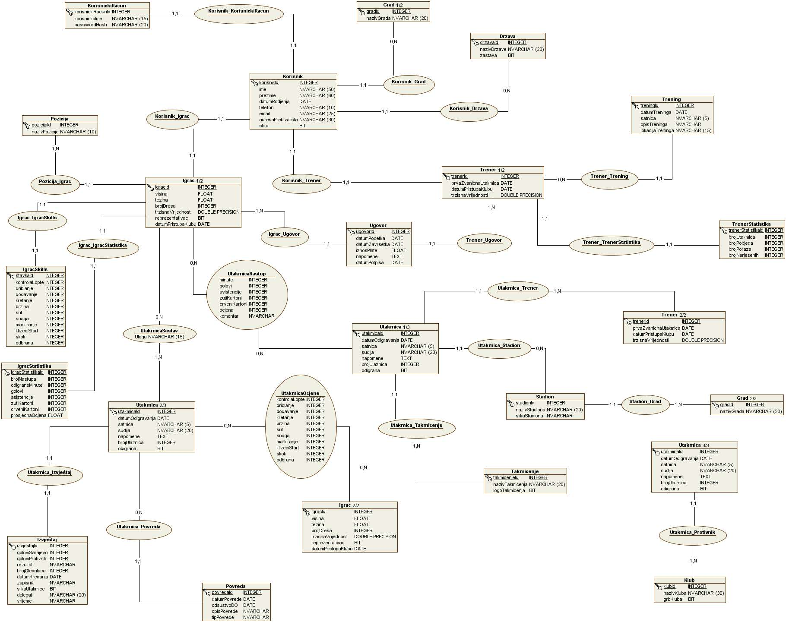

Slika 9: Konceptualni model podataka

# **12. Fizički model podataka**

Fizički model podataka (slika 10) predstavlja dizajn baze podataka. Fizički model prikazuje strukturu tabela, uključujući imena kolona, tipove podataka, ograničenja, primarne ključeve, a relacije s drugim tabelama su prikazane pomoću stranih ključeva.

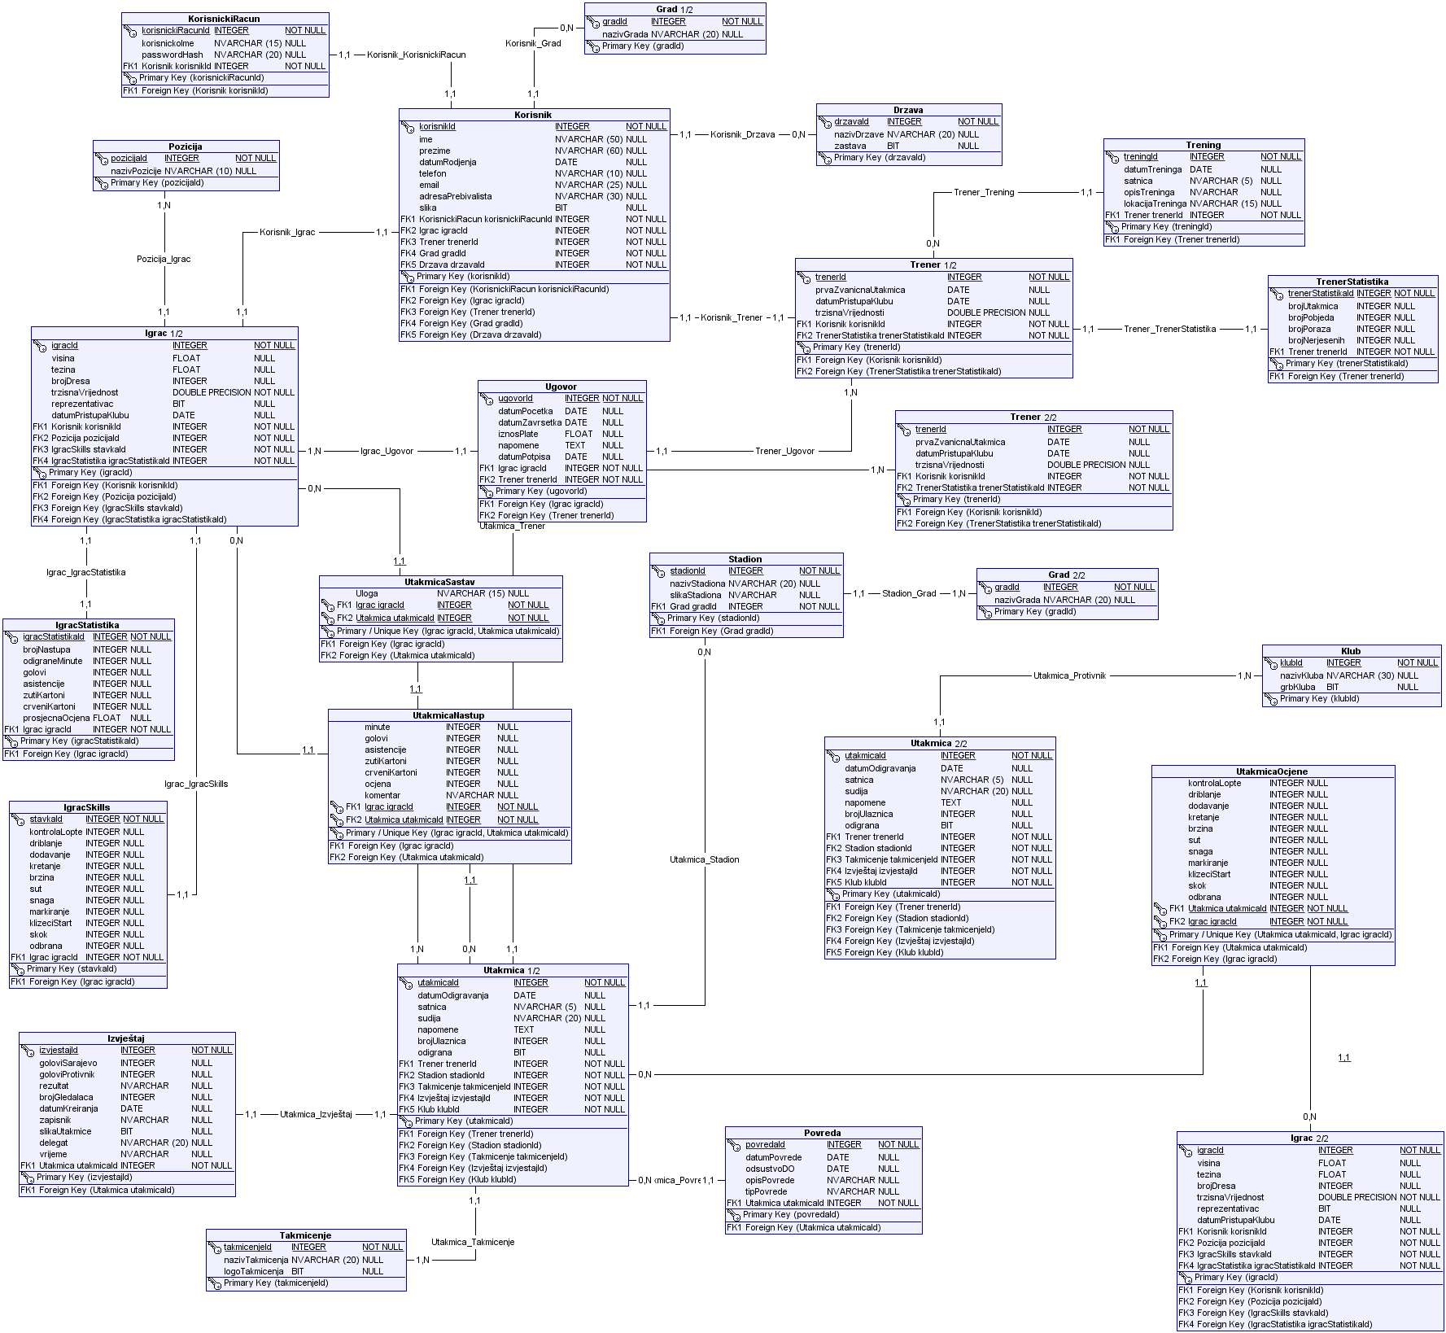

Slika 10: Fizički model podataka

# **13. Shema baze podataka**

Shema baze podataka (slika 11) je kreirana na osnovu fizičkog modela. U alatu Open ModelSphere je na osnovu navedenog modela generirana SQL skripta, koja je potom pokrenuta i rezultirala je kreiranjem prikazane baze podataka. Baza je kreirana u MS SQL Server 2019.

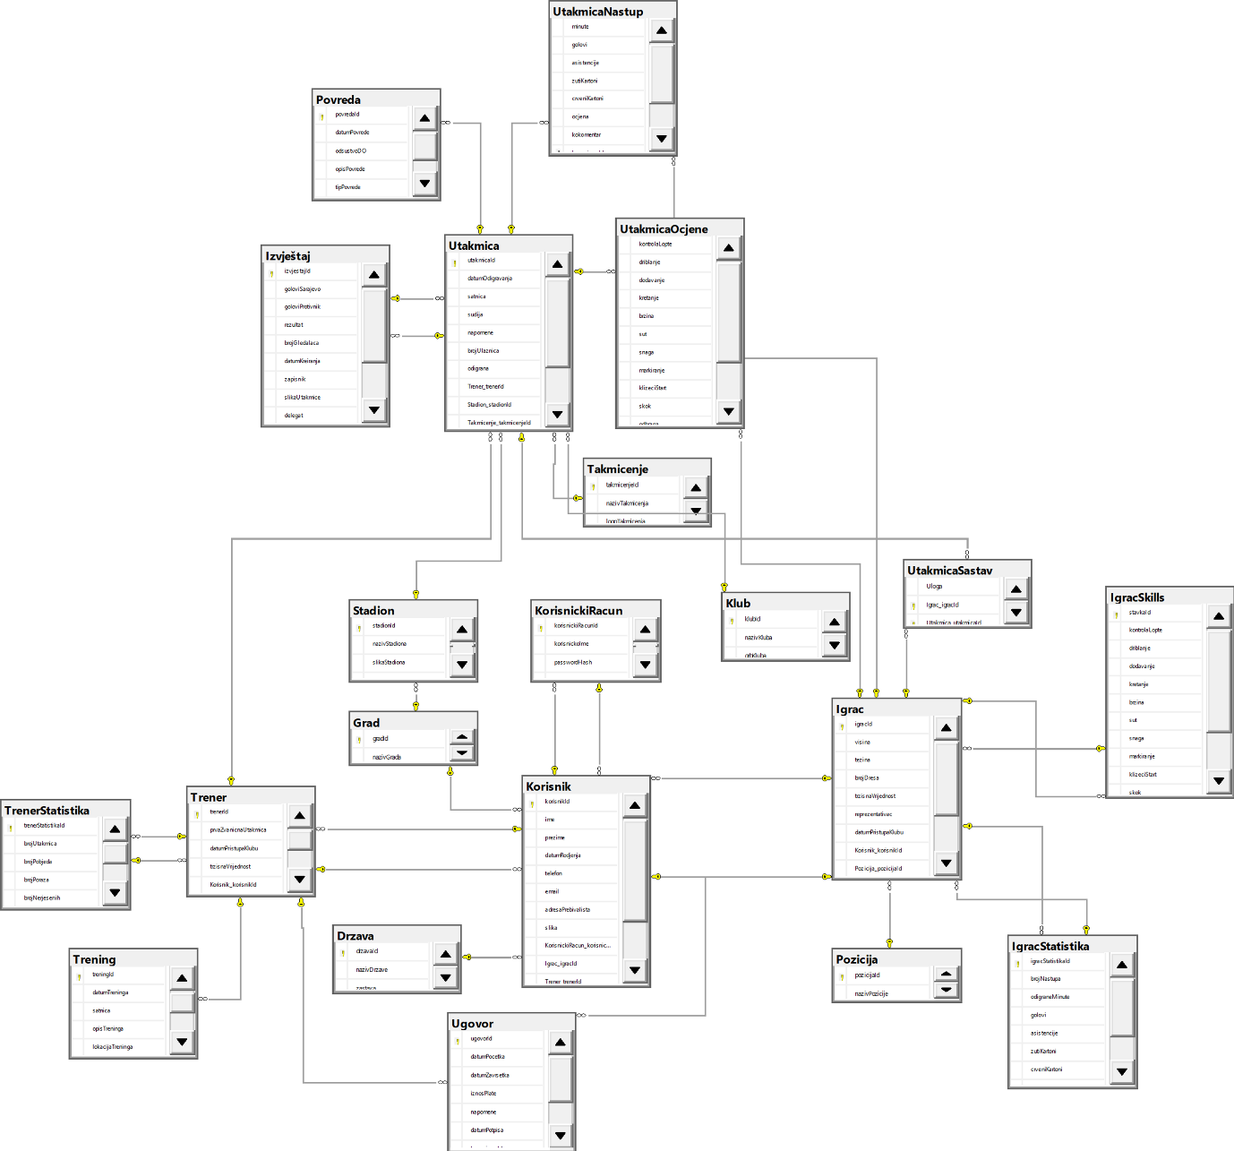

Slika 11: Shema baze podataka

# **14. Model arhitekture aplikacije**

Aplikacija eBordo ima klijent-server baziranu, troslojnu arhitekturu – sloj podataka, aplikacijski sloj i prezentacijski sloj. Sloj podataka predstavlja baza podataka implementirana u SQL Serveru i sloj pristupa podacima kroz API pozive.

Aplikacijski sloj sadrži implementaciju poslovne logiku koja omogućava funkcioniranje aplikacije. Aplikacijski sloj je pisan C# jezikom u .NET frameworku.

Prezentacijski sloj predstavlja frontend tj. korisničko sučelje web aplikacije i izgrađen je na web tehnologijama kao što su HTML, CSS i JavaScript. Sa drugim slojevima komunicira kroz API pozive.

Na slici 12. su prikazani slojevi aplikacije i naznačena je njihova implementacija.

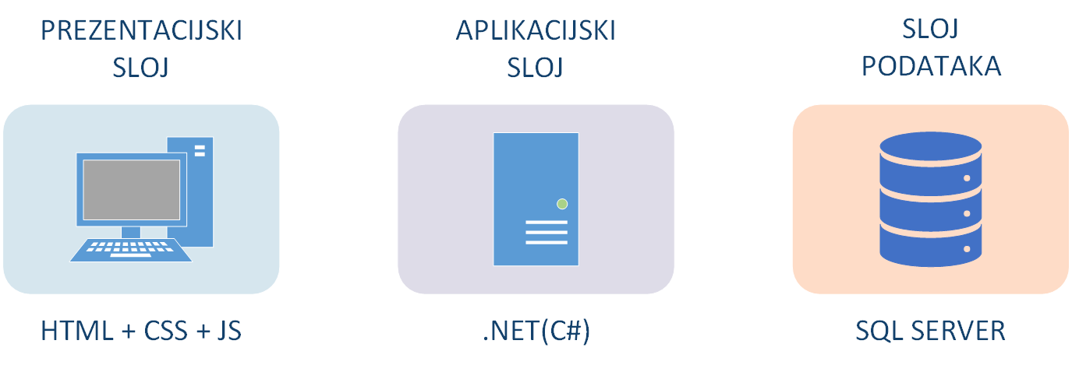

Slika 12: Model arhitekture aplikacije

# **15. Model arhitekture mreže**

Model arhitekture mreže prikazuje kako komuniciraju komponente sistema. U informacijskom sistemu eBordo (slika 13), aplikaciji se može pristupiti samo preko browsera, preko HTTPS protokola.

Na serverskoj strani, sve dolazne zahtjeve reguliše prvo firewall. Zahtjeve obrađuje aplikacijski server, koji pristupa podacima na serveru baze podataka i potom vraća rezultate. U implementaciji je korišten jedan fizički server, na kojem su instalirane virtualne mašine za server baze podataka i server aplikacije.

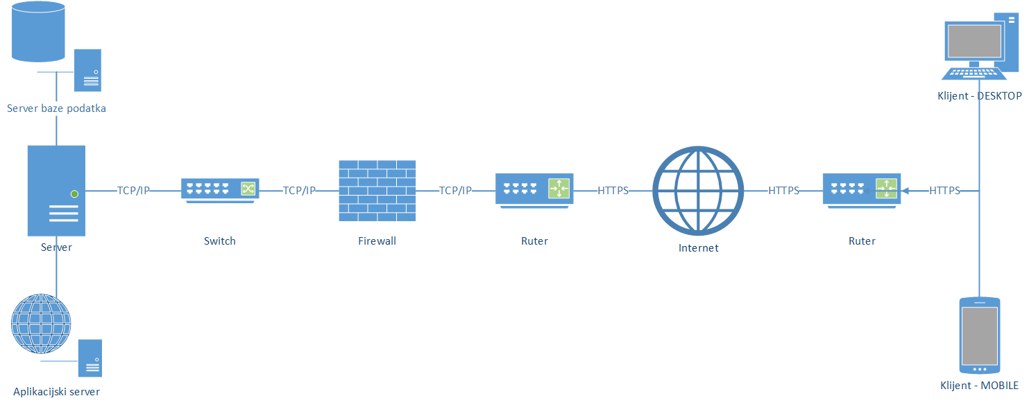

Slika 13: Model arhitekture mreže

# **16. Prototip korisničkog interfejsa**

Protitipi korisničkog interfejsa prikazuju kako će zapravo korisnici vidjeti aplikaciju. Aplikacija je zamišljena da ima 4 tipa korisnika:

* Administrator
* Trener
* Igrač
* Sportski direktor

Svaki tip korisnika prilikom otvaranja adrese aplikacije bi dobio Login formu (slika 14) na kojoj bi unio korisničke podatke.

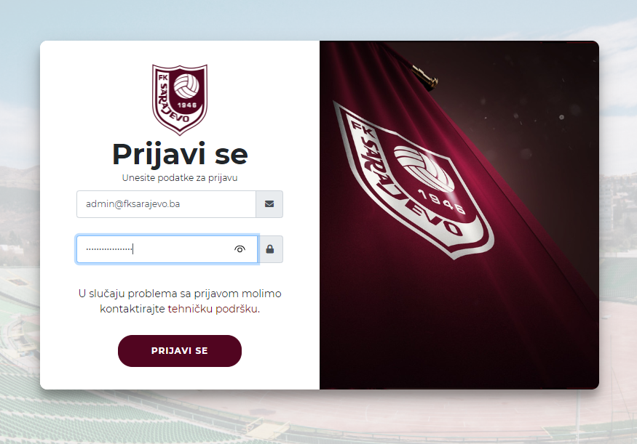

Slika 14: Login forma

Nakon uspješnog Login-a u aplikaciju dobio bi početnu stranicu (slika 15) na kojoj bi se nalazile osnovne informacije o korisniku, termin naredne utakmice, termin narednog trenigna, podaci o odigranoj utakmici, te kalendar utakmica i treninga.

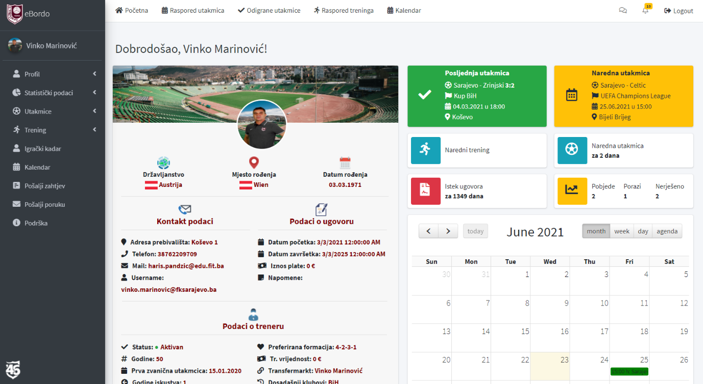

Slika 15: Početna stranica

U lijevom uglu početne stranice bi se nalazio navigacijski meni sa opcijama koje su dostupne tipu korisnika Administrator. Prije svega, kao i ostali korisnici imao bi mogućnost pregleda i izmjene korisničkog profila (slika 16).

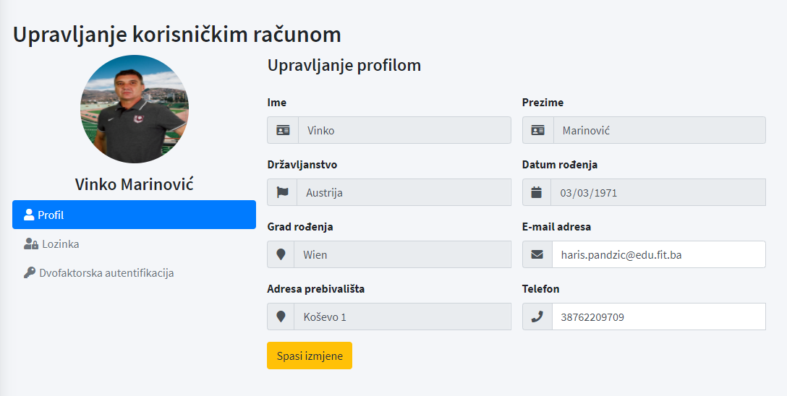

Slika 16: Pregled i izmjena profila

Igrači i treneri bi također imali mogućnost pregleda statistike ostvarene za vrijeme provedeno u klubu uz adekvatan grafički prikaz (Slika 17 i slika 18).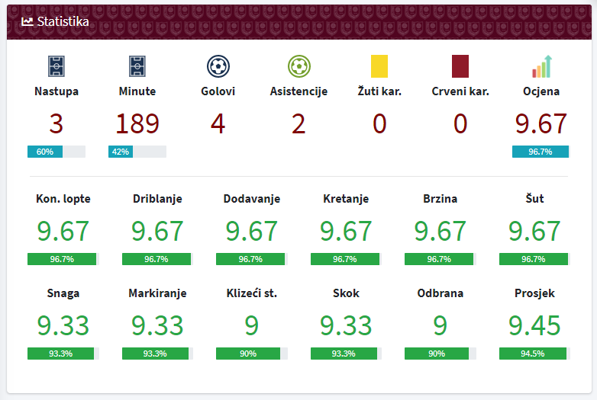

Slika 17: Pregled statistike igrača

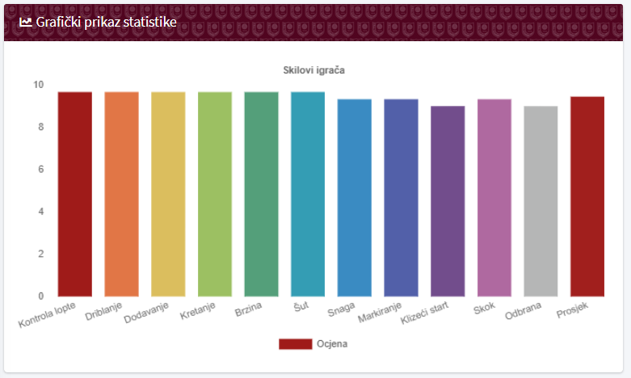

Slika 18: Grafički prikaz statistike

Također, za igrača bi se mogao pratiti napredak po stavkama statistike, odnosno u kojim stavkama igrač zadovoljava, koje mora popraviti i stvari u kojima je prosječan (slika 19).

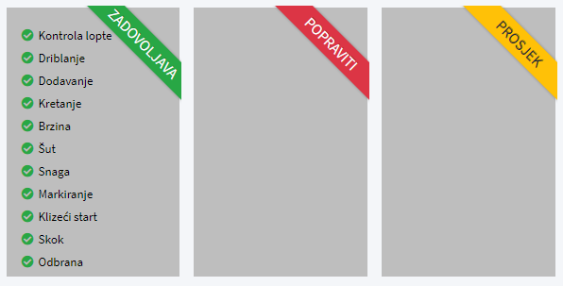

Slika 19: Prikaz stavki statistike

Administrator aplikacije bi imao mogućnost preglede igračkog kadra (slika 20).

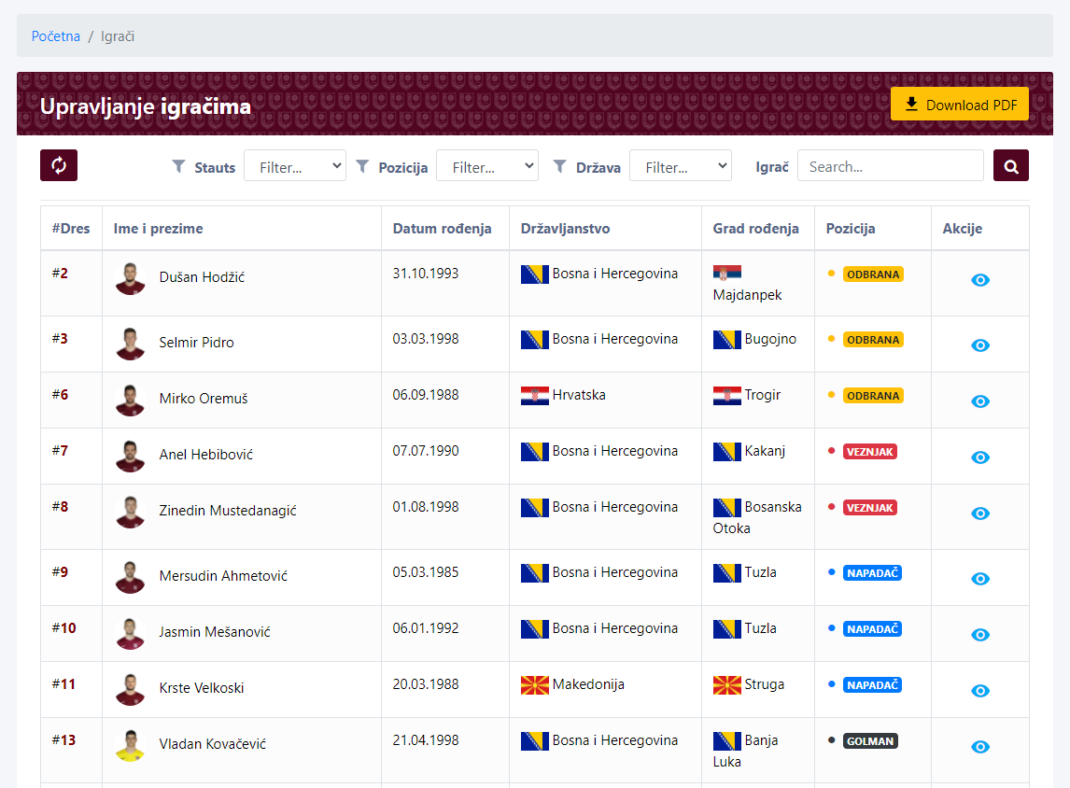

Slika 20: Prikaz igračkog kadra

Također, u okviru ove stranice nalazi se i dugme „Download PDF“ koje generiše izvještaj o svim aktivnim igračima u klubu i koje korisnik može da preuzme u PDF formatu. Također, sličan izvještaj može generisati i prilikom pregleda detalja o igraču (slika 21 i slika 22).

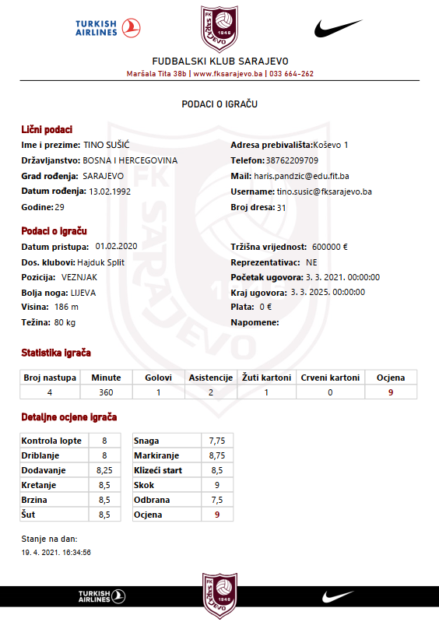

Slika 22: Izvještaj o igračkom kadru

Slika 21: Izvještaj o statistici igrača

Administrator ima mogućnst i dodavanja igrača u bazu podataka (slika 24), pri čemu na unesenu e-mail adresu dolazi e-mail o username-u i passwordu koji je automatski generisan (slika 23).

Slika 21: E-mail poruka za username i password

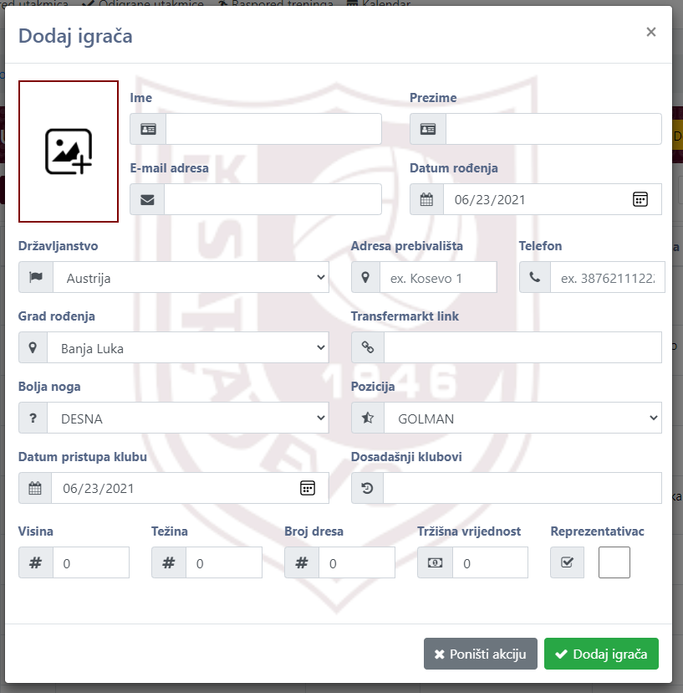

Slika 22: Forma za dodavanje igrača

Jedna od ključnih funkcionalnosti aplikacije je pregled rasporeda utakmica i treninga (slika 25). Kod pregleda treninga, trener bi imao mogućnost na istoj stranici dodati trening u bazu podataka, a notifikacija o zakazanom treningu bi stigla igraču.

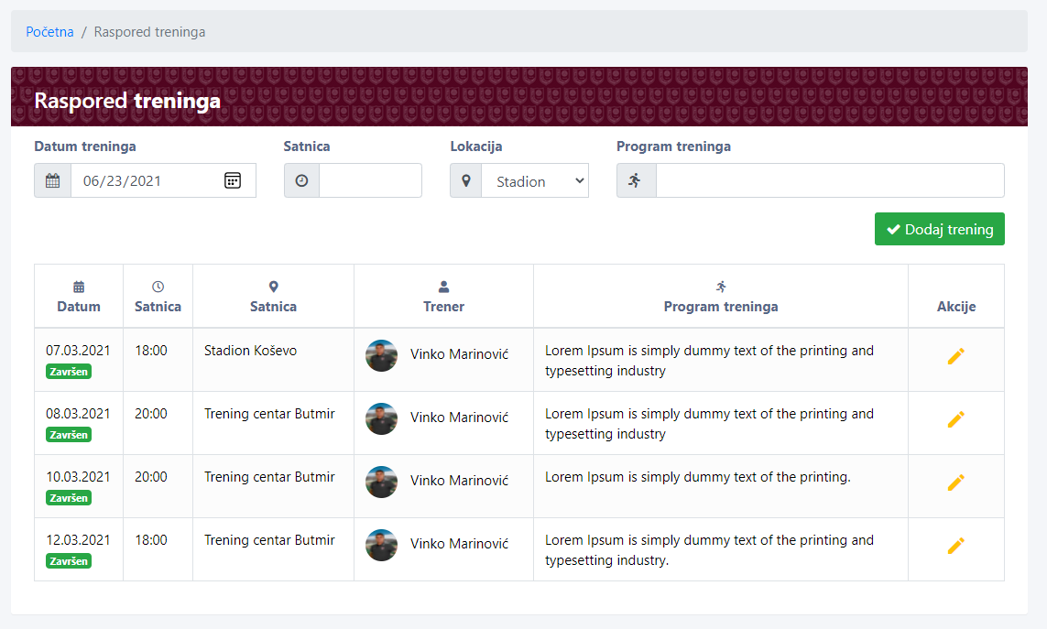

Slika 23: Raspored treninga

Pored treninga, trener ima mogućnost i evidencije utakmice (slika 26). Klikom na dugme za dodavanje utakmice pojavila bi se forma u kojoj bi trener mogao unijeti sve potrebne informacije o nadolazećoj utakmici.

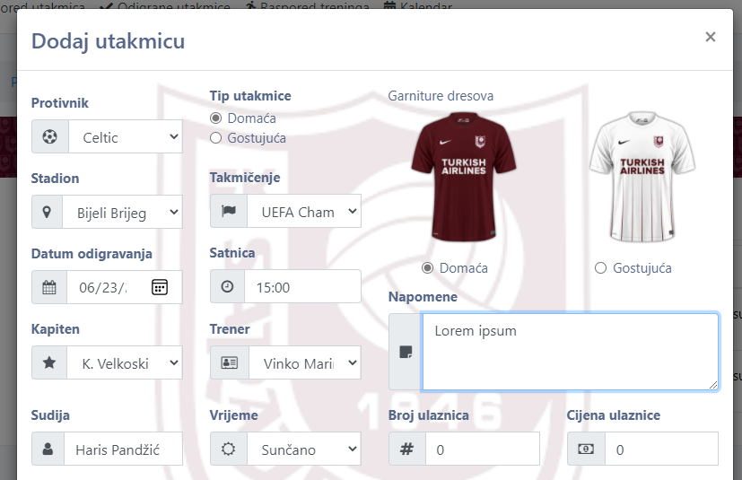

Slika 24: Forma za dodavanje utakmice

Pored unosa ključnih detalja o utakmici, trener ima mogućnost formiranja igračkog kadra za utakmicu (slika 27). Trener može da izabere igrače za utakmicu po poziciji, te bi u istoj formi s desne strane imao mogućnost pregleda svih pozvanih igrača.

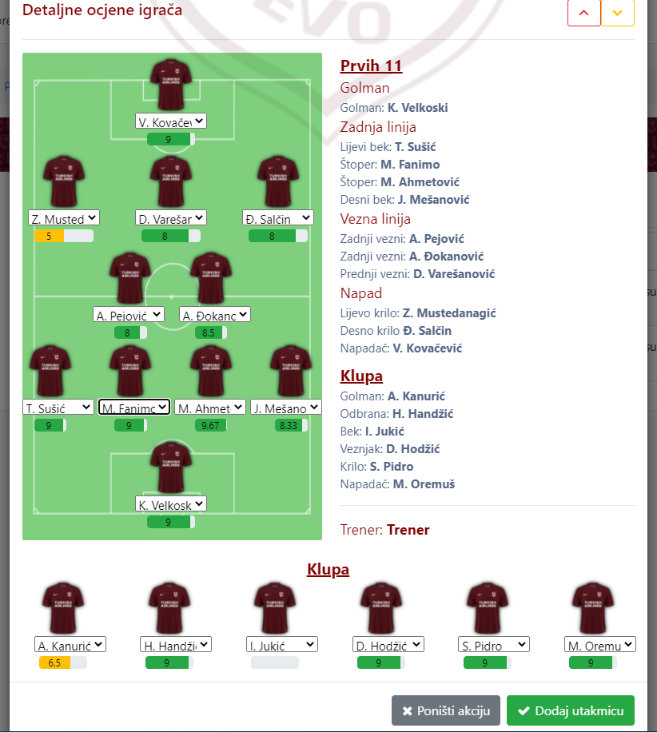

Slika 25: Odabir sastava i pregled odabranih igrača

Kada trener evidentira utakmicu u sistem, ostalim korisnicima dolazi notifikacija na profil o zakazanoj utakmici(slika 28).

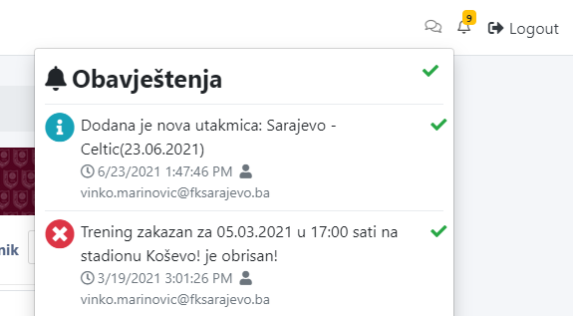

Slika 26: Notifikacija o novoj utakmici

Svi korisnici imaju mogućnost pregleda rasporeda utakmica(slika 29) na način da se u tabeli prikaže datum, satnica, protivnik, lokacija te kapiten kojeg je trener odredio.

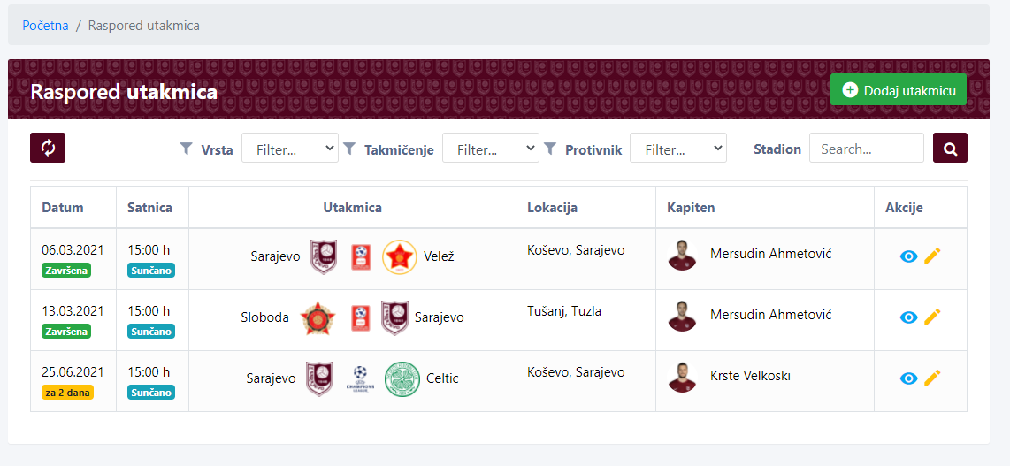

Slika 27: Raspored utakmica

Uz mogućnost praćenja rasporeda utakmica, korisnik ima mogućnost i pregleda odigranih utakmica (slika 30), gdje bi se kroz inovativnu i jednostavnu tabelu prikazale sve odigrane utakmice, a uz osnovne podatke bi se prikazao u obliku progress bara postotak ocjenjenih igrača.

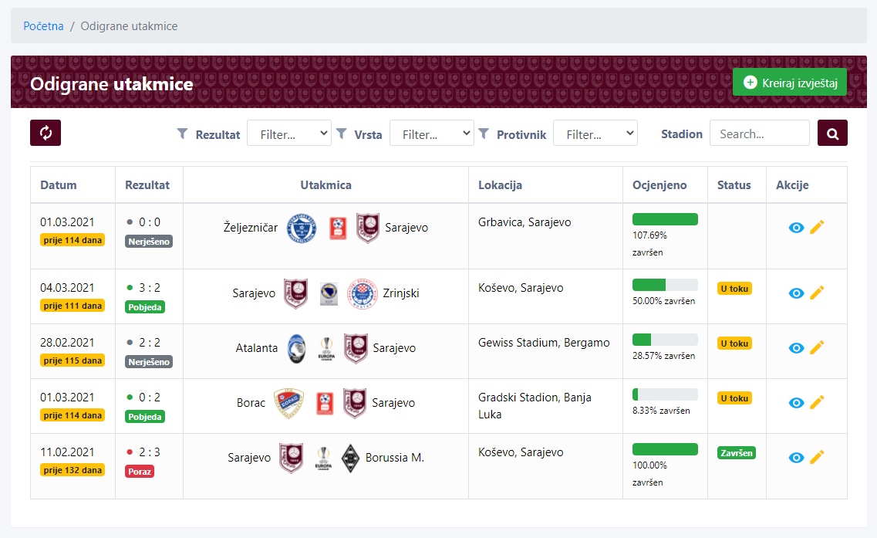

Slika 28: Pregled odigranih utakmica

Klikom na ikonicu za pregled detalja, korisnik ima mogućnost pregleda ocjenjenih igrača kao i pregleda evidentiranih izmjena (slika 31).

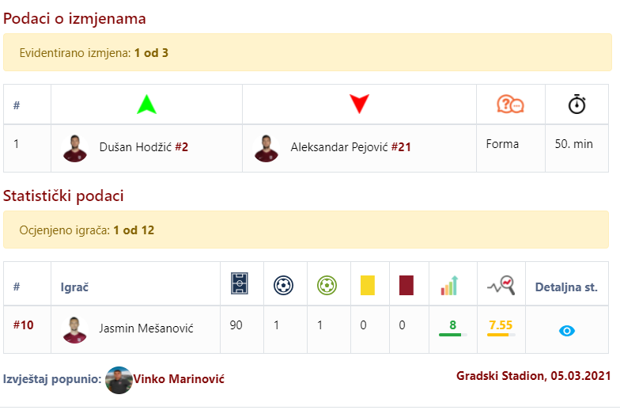

Slika 29: Pregled ocjenjenih igrača

Kada se evidentira ocjena u sistem, igrač dobije notifikaciju na svoj profil o evidentiranoj ocjeni(slika 32).

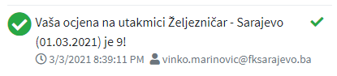

Slika 30: Notifikacija o evidentiranoj ocjeni

Jedna od ključnih funkcionalnosti je i upravljanje povredama (slika 33), gdje bi trener imao mogućnost pregleda svih evidentiranih igrača, kao i status onih koji su doživjeli povredu.

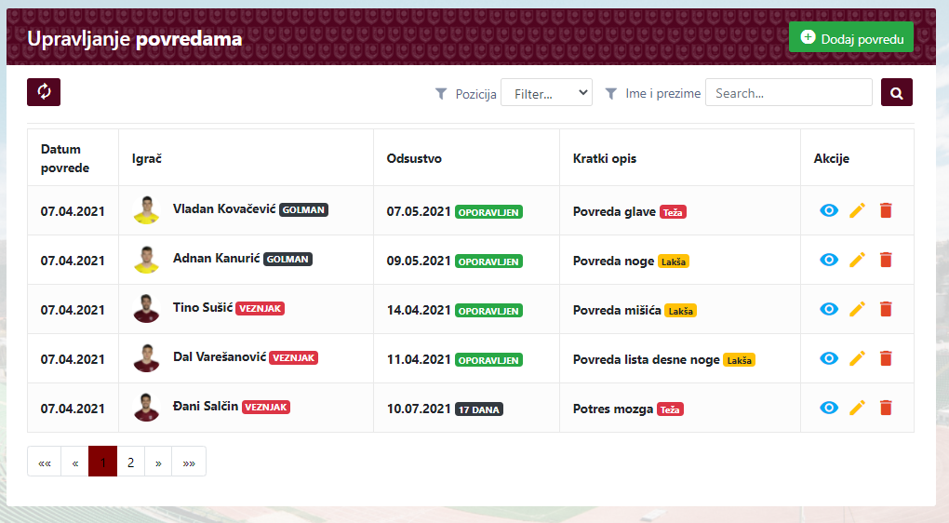

Slika 31: Pregled evidentiranih povreda

Svaki korisnik bi imao mogućnost slanja zahtjeva za potvrdom na sistem, kojeg bi administrator obradio i u PDF formatu bi poslao nazad korisniku. Uz slanje potvrde bi imao mogućnost i pregled svih poslanih zahtjeva (slika 34).

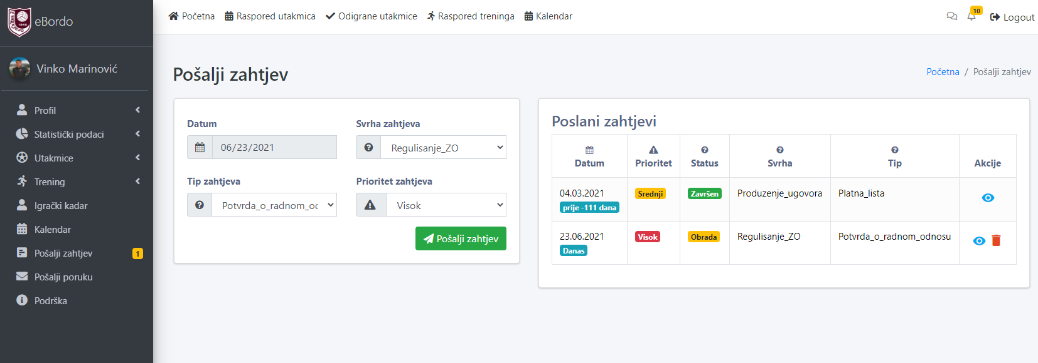

Slika 32: Pregled i slanje zahtjeva

Jedan od zahtjeva jeste da aplikacija bude prilagođena mobilnim uređajima. S tim u vezi napravljen je izgled korisničkog interfejsa za neke ključne funkcionalnosti.

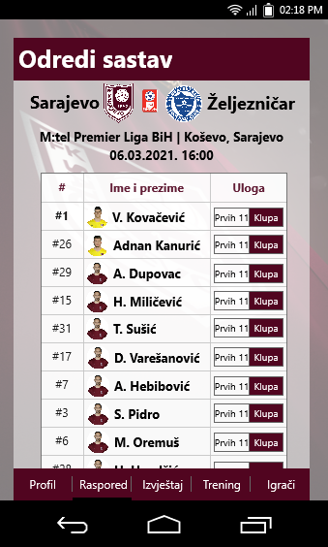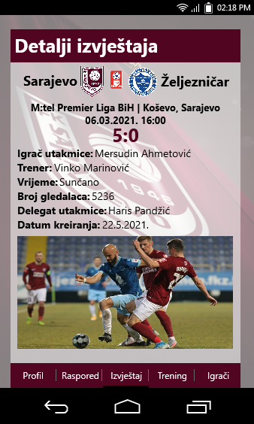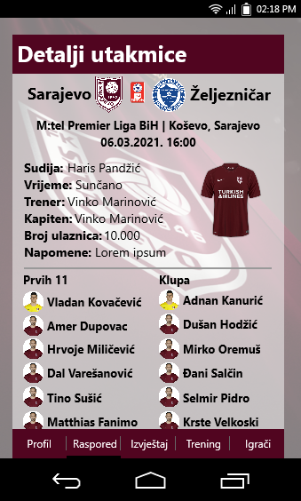

Slika 33: Određivanje sastava

Slika 34: Detalji izvještaja

Slika 35: Detalji utakmice

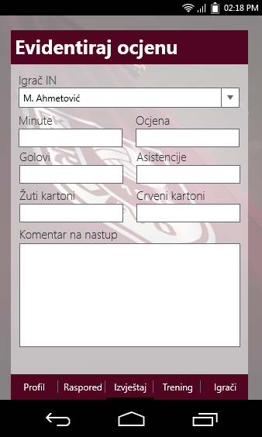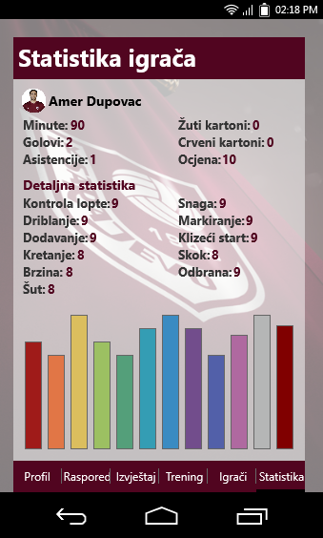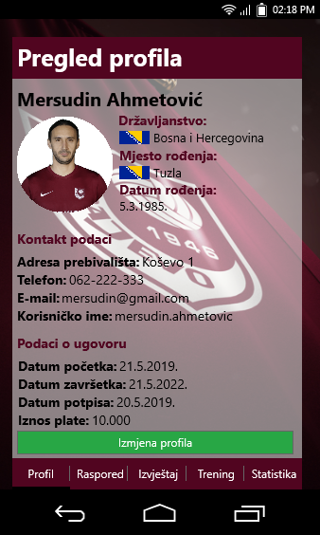

Slika 36: Evidentiranje ocjene

Slika 37: Statistika igrača

Slika 38: Pregled profila

# **17. Zaključak**

Razvoj informacijskog sistema eBordo za fudbalski klub Sarajevo je kompleksan projekat u kojem je potrebno detaljno planiranje svake faze. Ključna stvar je da se osigura da informacisjki sistem bude saglasan sa poslovnom strategijom i da omogući brže i bolje ostvarenje poslovnih ciljeva.

Najveća prednost uvođenja ovakvog informacisjkog sistema u klub je ta što će korisnicima omogućiti lakši pristup informacijama koje su im potrebne da izvrše svoje zadatke. To bi učinilo sve informacije centraliziranim, što bi uveliko olakšalo vođenje poslovnih procesa kluba, jer bi procesi koji su se inače obavljali ručno bili olakšani jer bi se sa informacijskim sistemom procesuirali digitalno. Također, razvoj ovog informacisjkog sistema je poslovno opravdan, jer bi olakšao poslovne procese, a samim tim i pomogao u ostvarenju boljih sportskih rezultata. Ipak, razvojem ove aplikacije se ne može očekivati neka velika finansijska dobit, osim što će smanjiti neke troškove koji su proisticali iz dosadašnjeg ručnog vođenja poslovnih procesa.

Također, svi poslovi i zadaci menadžmenta kluba bi bili olakšani, jer postoji centralizirana baza podataka, a i izvještavanje i analize bi također davale znatno bolje rezultate.

Implementirani model arhitekture aplikacije bi osigurao skalabilnost, jer će se prilikom eventualnih nadogradnji morati nadograditi samo serverska strana. Model arhitekture mreže je također osmišljen na način da obezbijedi veću sigurnost informacija.

Korisnički interfejs je jednostavan i prikazuje one ključne poslovne procese tako da se korisnici mogu jednostavno i lahko prilagoditi novom okruženju.

# **18. Pristup aplikaciji**

Web aplikacija eBordo je za potrebe drugog predmeta implementirana i instalirana na FIT-ovom serveru i moguće joj je pristupiti preko adrese:

[Prijava | eBordo (fit.ba)](https://api.p2024.app.fit.ba/Identity/Account/Login)

Login podaci potrebni za pristup aplikaciji su:

**Administrator:**

*Username*: [admin@fksarajevo.ba](mailto:admin@fksarajevo.ba)

*Password*: kz*!£!msGZ!@MA8813

**Igrač:**

*Username*: [mersudin.ahmetovic@fksarajevo.ba](mailto:mersudin.ahmetovic@fksarajevo.ba)

*Password*: cn)£HW2100&(eiHX(£

**Trener:**

*Username*: [vinko.marinovic@fksarajevo.ba](mailto:vinko.marinovic@fksarajevo.ba)

*Password*: ix£@JJ@%XG9572##ut

# **19. Literatura**

Junuz E., Zabilješke sa predavanja : Razvoj informacijskih sistema, FIT, Mostar, 2020/2021

Nastavni materijali: predavanja, vježbe i workshop iz predmeta „Razvoj informacijskih sistema“, postavljeni na DLWMS sistemu FIT-a, 2020/2021.